看懂訪客資訊主頁
訪客資訊主頁的四個數字各自數的是什麼、趨勢箭頭怎樣和上一段期間比較、大樓 分類、主要洞察、目的分佈和即場登記圖表在說什麼 — 以及一次改變整頁的兩個 篩選。
2026-09-02 · https://offision.com/help/zh-hant/visiting/read-the-visitor-dashboard/
資訊主頁是訪客的期間檢視：選一段時間，它告訴你這段時間過得怎樣 — 來了多少人、
多少人到了、多少人沒出現 — 以及他們去了哪裡。它只能看；需要把同樣的記錄變成
檔案時，用每日訪客報告或訪客證清單的
匯出。
開始之前:
你需要訪客管理者權限，而且訪客管理必須已啟用。資訊主頁讀的是訪客證，所以
在你開始使用訪客功能之前的期間會是一排零 — 那是沒有歷史，不是頁面壞了。

兩個篩選
整頁都聽命於頂端同樣的兩個控制項。日期範圍開啟時是本月；大樓選擇器由
所有建築物開始，只列出啟用訪客功能的大樓。上次套用的篩選會一直留著 — 數字
低得不可能時，先看這裡。
Where in Offision: admin app → visiting/dashboard (訪客儀表板)

四個數字
方塊 | 數的是
總訪客數 | 這段期間的標題數字
正在訪問 | 此刻已簽到的訪客證 — 目前活躍是即時數字，不是歷史
已簽出 | 已完成訪問，附完成率 — 佔總數的比例
未到訪 | 錯過的預約，附未到訪率

總訪客數和未到訪下面的小箭頭，是和長度相同、緊接在前的期間比較 —
兩週的範圍就和它之前的兩週比。上一期間沒有東西可比時，箭頭不會出現。
未到訪只在訪問政策會蓋章時才被數到：沒有人簽到的邀請在時間過後自動變成
未到訪；若把那個自動變更關掉，無論多少人沒來，比率都讀作零。

每日訪客
方塊下面的圖表畫出範圍內每天的訪客數。突起通常是某一場活動的賓客名單；忙碌的
月份中間出現一段平坦的零，先對大樓篩選求證，再懷疑現實。

大樓分類
每棟大樓一列、六個數字：總數、目前在內、已離開、未到訪、
已邀請、即時訪客。最忙的大樓排最前。決定哪裡接待人手單薄時就讀這張
表 — 即場登記比例高的大樓，就是訪客不打招呼就到的大樓。
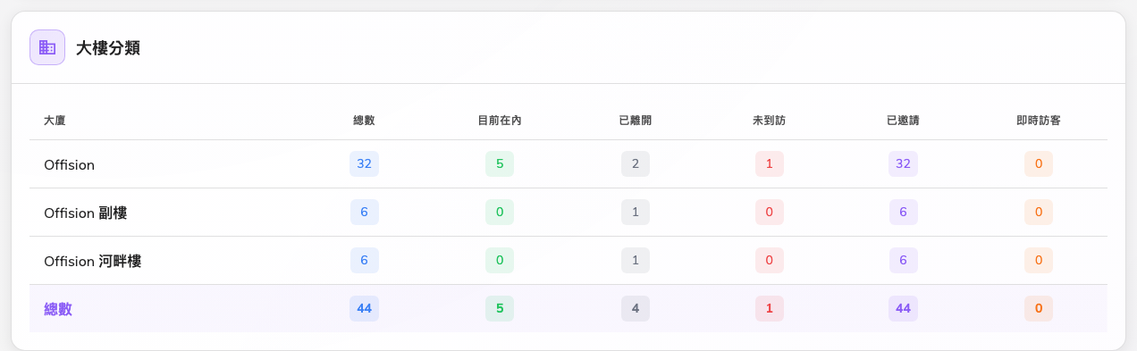
篩選內的每棟大樓，最忙的在前。

主要洞察
兩張前五名清單：常客 — 來得最多的人，連公司和次數 — 和邀請最多的員工
最多邀請的用戶。常客是該拿長期證
的承包商現身的地方；最多邀請的用戶，是你改動他們天天在用的訪問表格前該先談的
人。
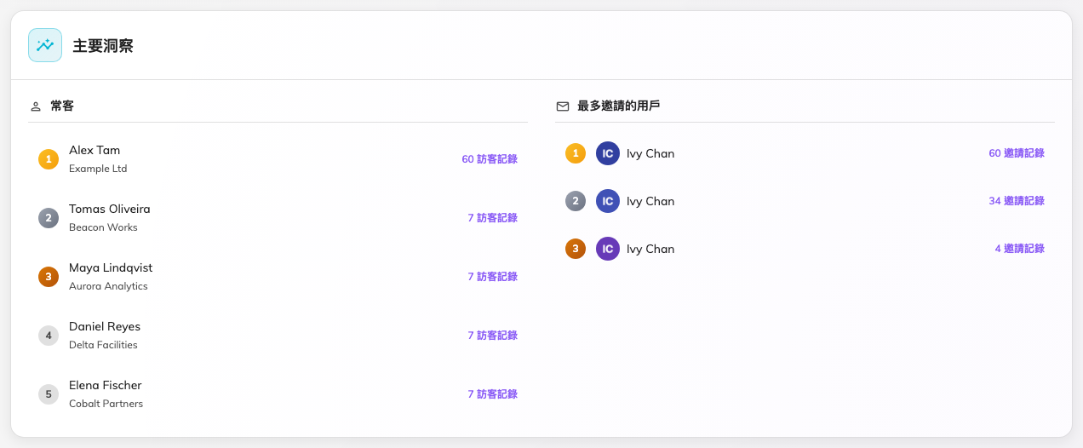
誰常常來，誰常常邀。

目的分佈，與已邀請對即場登記
最後一行把同一批到訪切成兩種：到訪類型分佈顯示這段期間的到訪用了哪些
目的；已邀請 vs 即場登記把有預告和沒預告的到來按週分開。從未在這裡出現的
目的是刪除的候選；即場登記比例
上升代表邀請被跳過了，不代表訪客變多。
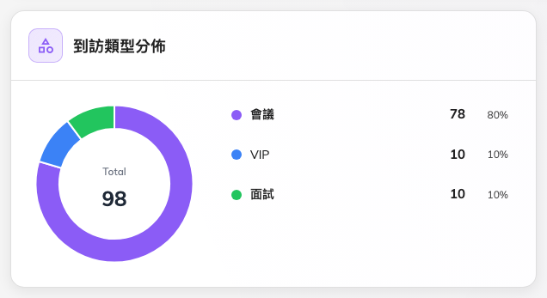
這段期間的到訪實際用了哪些目的。

這一頁不做的事
- 匯出。 資訊主頁沒有下載。每日訪客報告
匯出一天；訪客證清單匯出任意期間。
- 在兩張前五名之外點名個人。以人為單位的問題，去訪客證清單或
訪客的記錄。
- 即時在館狀況。 這裡唯一即時的數字是正在訪問；更完整的「現在」在
概覽頁的快速檢視卡片。

